石 河 子 大 学
水利建筑工程学院教学质量同行评价管理办法
同行评价是开展教学检查，加强课堂教学管理，客观评价教师课堂教学质量和学生学习状况的有效方法。通过开展常态化的随堂听课，学院可以及时发现和解决教学中存在的问题，进一步提高教学管理和保障服务水平，促进教师持续改进教学方式方法，不断提高教学水平和教育质量，为落实好教学评价制度，不断提高教学质量，学院现制定《水利建筑工程学院教学质量同行评价管理办法》。
一、教学评价人员
学院领导；学院督导；全院教师。
二、教学评价范围
学院为本科生开设的所有课程，包含理论课和实践课。
三、教学评价成绩构成
综合评价=学校评价（30%）+学院评价（70%）。
其中：学院评价=学生评价（60%）+同行评价（40%）
同行评价=学院领导、学院督导、全院教师三项平均分
四、教学评价任务
- 学院领导每学期听课次数不少于8学时，建议每月不少于2学时；
- 学院督导组按照督导管理办法进行听课；
- 学院一线教师每学期听课不少于8学时，建议每月不少于2学时。
五、听课要求
1．听课前，不可事先通知任课教师进行听课，同时必须提前5分钟到达教室；
2．听课时，听课人员要尊重授课教师，遵守课堂纪律，不得在教师授课中途离开；
3．听课后，听课人员应客观公正、实事求是地填写附件1：《水利建筑工程学院听课记录表》，听课后尽可能与授课教师交换意见，并提出相关建议。
4．听课人员重点考察授课教师“课堂讲授有纪律、公开言论守规矩”制度执行情况、教师师德表现、课堂教学效果；还应关注学生学习、教学环节保障等情况，对发现的重大或突出问题应及时向相关职能部门或师生所在教学单位进行反馈。
5．任课教师要充分利用听课机会与听课人员交流，取长补短，认真总结教学经验，不断提高自身业务水平和课堂教学能力。
六、信息收集、归档及反馈
1．每月教学评价整理。听课教师必须按月填报附件2：《水利建筑工程学院听课情况汇总表》，于每月25日前将电子版发送至系里汇总后，以系办为单位交学院教科办。
2．教学评价资料的整理存档。每学期第1 7教学周，各系按月整理《水利建筑工程学院听课记录表》，填写好本学期《水利建筑工程学院听课情况汇总表》交至学院教科办，第1 8教学周，学院整理教学评价资料并总结归档。
七、其他
1.评价结果将作为教师教学评价、考核、职称晋升的参考依据之一，具体参照石大校发[2018] 170 号《石河子大学教师本科课堂教学质量评价办法》文件规定执行；
2.本办法执行情况将作为相关单位和个人绩效考核的参考依据；
3.当学期评价成绩构成中无同行评价部分，教师可在第0周提出同行评价申请，具体由学院教办统一协调安排。


水利建筑工程学院
2019.9.3

附件：1．水利建筑工程学院听课记录表
- 水利建筑工程学院听课记录情况汇总表
附件 1
水利建筑工程学院听课记录表

课程名称： 听课时间：

授课教师： 授课地点：

开课单位： 授课班级：

一、基本情况
关于老师 |  | 关于学生
1. 到达教室时间： |  | 迟到人数： 人， 旷课人数： 人。
2. 正式讲课时间： |  | 应到人数： 人， 实到人数： 人。
3. 结束讲课时间： |  | 认真听课人数： 人， 课间早退人数： 人。
二、本次课堂教学评价
 | 评 价 项 目 |  | 标准分值 | 评价得分
教师授课情况 | 教学态度认真，语音清晰，富有激情，有感染力 |  | 10
教师授课情况 | 教学过程完整，课堂教学时间分配合理，条理清楚，层  次分明，重点、难点突出 |  | 14
教师授课情况 | 教学内容充实，材料（举例）恰当、新颖、有代表性，  理论联系实际或学科发展，深度广度适宜 |  | 12
教师授课情况 | 教学方法得当，灵活使用教材，师生互动模式多样，能  够启发学生思维，课堂气氛好 |  | 12
教师授课情况 | 板书与多媒体能恰当有效地结合，课件运用适时适度，  有助于学生学习 |  | 12
教师授课情况 | 注重课堂组织调控，能有效地对学生进行管理 |  | 10
教师授课情况 | 注重师生间沟通交流，及时反馈学生作业情况 |  | 10
教 师 授 课 评 价 小 计 |  |  | 小计 80 分
学生  表现 | 遵守纪律，不迟到，不早退 |  | 10
学生  表现 | 认真听课，积极思考，课堂学习气氛活跃 |  | 10
总体评价（等于教师授课情况小计+学生表现） |  |  | 100 分
教师是否落实了课堂讲授有纪律，公开言论守规矩的要求 |  |  | 是： | 否：
注：最后一项请在 “是”、“否”后打“√”；如果没有落实该项要求，请在意见和建议栏中说明情况。

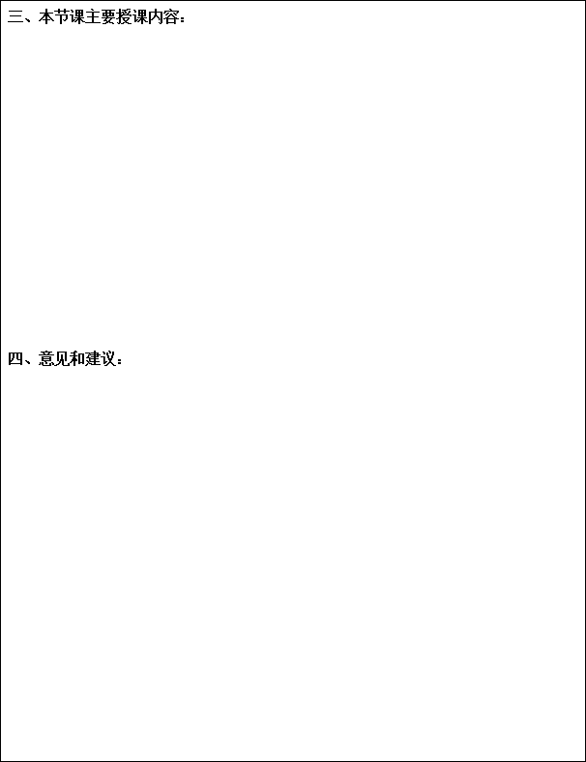

听课人签字： 所在单位： 填表时间：

附件 2
水利建筑工程学院听课记录汇总表

听课学期： ； 听课单位名称： ； 听课月份： 月

序号 | 承担单位 | 授课教师  （含工号） | 课程名称  （含课程编码） | 学生  班级名称 | 听课时间 | 授课地点 | 评价结果(百分制) | 听课人  （含工号） | 优点、问题或改进建议
1
2
3
4
5
6
…
…
交表人：
交表时间： 年 月 日

（填表说明见下页）

填报说明：

- 承担单位、课程名称、授课教师（含工号）、课程名称（含课程编码）、学生班级名称、授课地点均以课表格式为准：如： 承担单位：动物科技学院，课程：[GX02309]论文写作指导，授课教师：*** [0125000]，授课地点：博学楼 C106 ；学生班级名称：社工 2017-1 班。
- 听课时间建议按照教学周、星期几第几节课程进行标注，如：第**教学周星期*第*节；也可以按照年月日进行标注，如：
2018 年 4 月 17 日上午 10:00-10:45 两种表述方式。

- 评价结果为《石河子大学干部听课记录表》总体评分得分。

- 听课人（含工号）填写与授课教师一致，例如：*** [0125000]。

- 优点、问题或改进建议栏目填写领导干部听课中发现的优秀教师教学优点，教学效果欠佳教师存在的问题及改进建议。

- 本表作为每学期汇总表存档时，需要加盖各单位公章，月份填写为**--**月；如：3-7 月。

- 本表为样表，行数不够可以自行添加，但不得更改各个栏目及相关内容。

